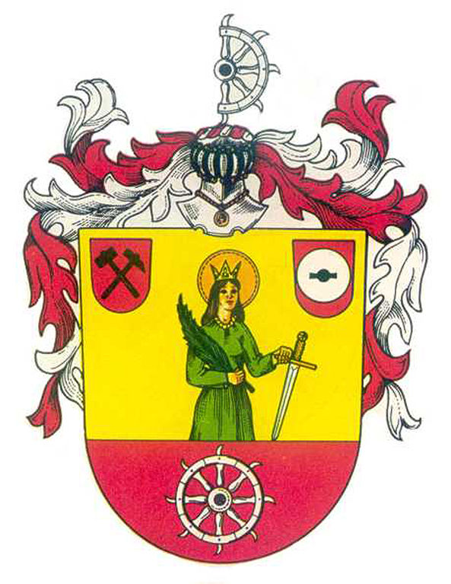
Město Hora Svaté Kateřiny
Dlouhá 261, 435 46 Hora Svaté Kateřiny

Přiznání k místnímu poplatku ze psů
ke dni vzniku poplatkové povinnosti a dále jsem držitelem psa (v mé domácnosti jsou chováni tito psi):
(místní poplatek ze psů dle obecně závazné vyhlášky města Hora Svaté Kateřiny)

Údaje o poplatníkovi: |  |  |  |  | Poplatník:
Rodné číslo/IČ: |  |  |  |  | a) bydlí v RD
Příjmení/Název: |  |  |  |  | b) bydlí v domě se 3 a více byty
Jméno: |  |  |  |  | c) je důchodce (doložit kopii důchod.výměru)
Ulice, č.p./byt č: |  |  |  |  | d) právnická osoba se sídlem na území města
PSČ: |  |  |  |  | e) je osvobozen (doložit)
Údaje o psovi: | Evidenční popis psa
Plemeno psa | Jméno psa | Číslo známky | Číslo čipu/tetování | Věk |  | Barva | Pohlaví | Od kdy je držen

Čestné prohlášení (v případě, že poplatník pobírá důchod):

Prohlašuji, že důchodové dávky jsou jediný zdroj mého příjmu a nejsem pracující důchodce.

V Hora Svaté Kateřiny dne …………………..…. podpis…………………………

--------------------------------------------------------------------------------------------------------------------------------------

Prohlašuji, že veškeré údaje jsem uvedl podle nejlepšího vědomí a svědomí a že jsem si vědom důsledků v případě uvedení nepravdivých nebo neúplných údajů.

V Hora Svaté Kateřiny dne ……………………… podpis držitele …………………….

